CM 6 – Le christianisme dans un Empire polythéiste (Ier – début IVe s.)
Partie I : Réactions antichrétiennes et persécutions

Diôgmos – διωγμός
Persecutio
Martyr/martyre

Vague de persécutions

Le terme persécution, deux définitions : il désigne des mesures prises par des autorités contre un groupe, qui va subir une série d’interdictions, et dans un deuxième sens, une opposition qui va s’accompagner de violences spontanées qui parfois précèdent les décisions des autorités.

Quand on étudie ces questions se pose la difficulté du poids de l’historiographie chrétienne. On a tendance à opposer simplement les mauvais empereurs d’un côté contre la grande Église de l’autre. En réalité, il n’y a pas de politique constante de persécution dans l’empire romain contre les chrétiens, mais plutôt des vagues de persécutions.
Pour comprendre les conséquences sur l’Église, pour il faut réfléchir au contexte général et replacer ces mouvements de persécution dans leur contexte, envisager des aspects politiques, sociaux, économiques, et en comprendre l’articulation.

Persécution : il faut réfléchir au terme dans les langues des acteurs étudiés ici. Grec : Diogmos, latin : Persecutio. En grec, c’est un mot tiré du vocabulaire de la chasse. C’est le fait de traquer, de débusquer pour abattre ensuite la bête. En latin, c’est un vocabulaire plus concret, juridique. Le terme désigne les poursuites judiciaires.
Dans un second temps, se greffe a Persecutio l’idée d’injustice. Dans le vocabulaire français, on a conservé ce deuxième sens.
Ce deuxième sens va imprégner l’historiographie ; on dépend pour l’essentiel des sources chrétiennes (notamment passions et actes des martyrs) à quelques exceptions près (dont la lettre de Pline qui est une vue de l’intérieur de l’administration impériale).

Autour des mots Martyr/Martyre ; martyr c’est la personne, le témoin, qui vit le martyre ; martyre est le supplice infligé à la personne, le témoignage.
Pourquoi témoins ? Car ils attestent par le sang que le Christ est mort et ressuscité. C’est un témoignage de la resu du Christ du point de vue des premiers chrétiens. Tous les condamnés n’ont pas été mis à mort, une partie d’entre eux est condamnée aux mines de sel. D’autres sont exilés. D’autres torturés sans mise à mort. Une vénération se met en place autour de ces survivants, et cela va poser des soucis internes au christianisme. La vénération des morts, des martyrs se met en place assez tôt également.

Critiques païennes du christianisme florissant, Ier-IIIe s.

Un « choc des cultures »
Pourquoi les chrétiens ?
Leur mode de vie et leurs pratiques posent question aux païens, d’autant plus que ces chrétiens se retrouvent dans des communautés qui sont majoritairement païennes à ce moment-là. Les prières des chrétiens sont fermées aux non-chrétiens. Les chrétiens fuient les lieux de sociabilité comme les spectacles et les jeux. Sur fond de méfiance vont se développer des accusations dont on a un écho en négatif chez les apologétistes chrétiens, et chez quelques auteurs païens.
Tertullien, dans Ad Nationes, se fait écho de ces accusations (inceste, anthropophagie « ceci est mon sang ceci, est ma chair »). Tertullien y répond (cf. texte sur Arche).

Tertullien, Aux Nations (Ad Nationes), VII
Voyez donc quel témoignage vous invoquez là contre nous. Voilà de longues années que la renommée nous accuse, et elle n'a pu jusqu'à ce jour rien prouver contre nous, malgré le temps qu'elle a eu pour grandir. Notre nom naquit sous Auguste; sa loi brilla sous Tibère: Néron, le premier, le condamna. Jugez-le d'après son premier persécuteur. Si Néron fut un prince pieux, les Chrétiens sont des impies; s'il fut juste, s'il fut chaste, les Chrétiens sont des méchants et des incestueux (…)
Il n'y a pas encore deux cent cinquante ans que nous existons. Depuis lors, combien de crimes n'avons-nous pas commis! combien de croix n'ont pas porté l'image de notre Dieu! Que d'enfants égorgés! que de pains trempés dans leur sang! que de flambeaux éteints! que de noces au hasard dans ces ténèbres! Jusqu'à présent, c'est la renommée seule qui prononce contre les Chrétiens; elle a même ses encouragements dans une maladie particulière à l'esprit humain, et ment avec plus de succès dans les événements atroces et révoltants. En effet, plus vouen un mot, on ajoute foi plus volontiers au mal lorsqu'il est faux, qu'au bien lorsqu'il est vrais êtes enclins à la malveillance, plus vous êtes disposés à croire le mal:. Si l'iniquité eût laissé chez vous la moindre place à la prudence pour examiner quelle confiance mérite la renommée, la justice vous demandait de chercher par qui ces honteuses rumeurs ont pu se répandre dans la multitude, et de là circuler dans tout l'univers.

Municius Felix, Octauium IX
Cependant, comme les mauvaises plantes sont les plus fertiles, et que les vices gagnent tous les jours de plus en plus, cette maudite secte s'augmente aussi tous les jours. C'est pourquoi il faut travailler de bonne heure à extirper cette exécrable société : ils s'entre-connaissent à de certains signes cachés, et s'entr'aiment presque avant que de se connaître. La luxure fait une partie de leur religion : ils s'appellent communément frères et sœurs, pour transformer une débauche ordinaire en inceste ; on dirait que ces malheureux se plaisent aux crimes. Et certes s'il n'en était quelque chose, le bruit n'en serait pas si grand : on dit encore qu'ils adorent une tête d'âne consacrée par je ne sais quelle sotte superstition, religion véritablement digne de leur vie. Ils ont aussi en vénération, à ce qu'on dit, les parties honteuses de leurs prêtres ; vous diriez qu'ils adorent la nature de leurs pères.

Municlus Felix est un païen converti au christianisme. Il revient sur les accusations dans son Octauium IX (cf. caricature romaine du Christ).
Les païens ne comprennent pas le rite de l’Eucharistie et le principe de sang et corps du Christ. Pour un philosophe grec, « pourquoi les dieux quitteraient la félicité divine pour se faire homme ? » C’est impossible pour eux, car les dieux n’ont rien de commun avec les humains.

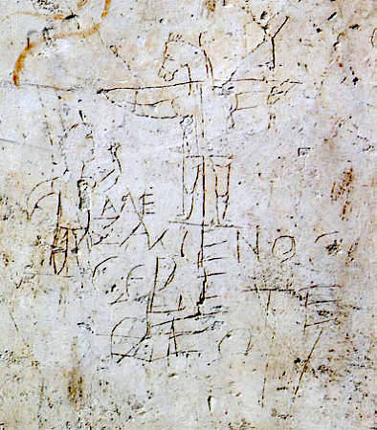

Graffiti d’Alexamenos, Rome

Municius Felix, Octauium IX (suite)
Je ne sais si ces soupçons sont faux ou véritables, mais véritablement ces cérémonies et ces dévotions cachées et de nuit sont toutes propres à les faire naître. Et celui qui dit qu'ils adorent un homme qui a été pendu pour ses crimes, et que le bois d'une croix fait une partie de leurs cérémonies, celui-là leur attribue des autels dignes de leurs méchancetés et leur fait adorer ce qu'ils méritent. D'ailleurs, les cérémonies qu'ils observent quand ils admettent quelqu'un à leurs mystères, ne sont pas moins publiques qu'horribles. On met devant ce nouveau venu un enfant couvert de pâte, afin de cacher le meurtre qu'on veut faire commettre : c'est là-dedans qu'il donne, par leur commandement, plusieurs coups de couteau; le sang coule de toutes parts, ils le sucent avidement, et ce crime commun est le gage commun du silence et du secret. (…) Ils s'assemblent tous en un jour solennel, femmes, enfants, frères, sœurs, et enfin de tous âges et de tous sexes, et après avoir bien bu et mangé, lorsque la chaleur du vin et des viandes commence à les échauffer et à les provoquer à la luxure, ils attachent un chien au candélabre et lui jettent un gâteau si loin qu'il n'y peut atteindre, afin qu'en sautant il renverse le flambeau. Ainsi s'étant défaits du témoin de leurs crimes, ils se mêlent au hasard, et par ce moyen sont tous incestueux de volonté s'ils ne le sont tous d'effet, puisque le péché de chacun est le souhait de toute la troupe

Docétisme < dokein δοκεῖν
= sembler

Les philosophes païens n’arrivent pas à comprendre leur incarnation, mais au sein même du christianisme il y a des débats sur la nature du Christ (le Docétisme > dokein : le Christ a semblé mort sur la croix mais il ne l’était pas réellement). Les philosophes grecs et notamment les stoïciens ne peuvent pas comprendre l’idée de résurrection des morts à la fin des temps, car le stoïcisme prône l’immortalité de l’âme et méprise la chair (cf. Actes 17-32, Paul de Tarse parle de la résurrection et la discussion prend fin).
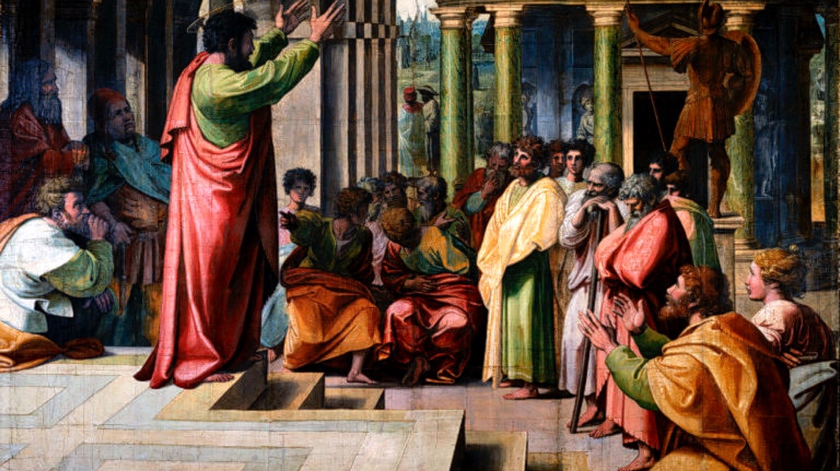
« Cartons de Raphaël ». Paul devant l’Aréopage, 1515

Cela va se muer en accusations de crimes horribles, et, en parallèle, un mépris se met en place parmi les élites païennes, et des attaques virulentes ont lieu (Celse reproche aux chrétiens leur comportement non-civique, et critique la nature divine du Christ : il leur reproche une rupture avec la communauté, alors que dans ces sociétés romaines la communauté est très importante, cf. CM1).

Paidéia παιδεία
Lucien de Samosate, Sur la mort de Pérégrinos (vers 180 de notre ère)

Du point de vue des élites, au sein des philosophes va se développer ce mépris qui fait des chrétiens des personnes naïves, qui n’ont pas de Paidéia, d’éducation classique dans les cités grecques (cf. Lucien de Samosate, Sur la mort de Pérégrinos, vers 180 de notre ère : Lucien de Samosate se moque des chrétiens). Marc Aurèle, dans ses Pensées sur moi-même, développe une réflexion sur les martyrs et critique leur obstination à être des martyrs. Ces excès du christianisme sont interprétés comme une superstitio (super > excès).
Globalement, les chrétiens ne se mêlent pas trop des affaires de l’empire, mais certains vont quand même s’en prendre à l’empire romain (Tertullien).

Marc Aurèle, Pensées pour moi-même, XI, 3 : réflexion sur les martyrs
Que doit être l'âme qui sait être toute prête au moment où, nécessairement délivré du corps, notre être doit enfin s'éteindre, ou se disperser, ou subsister éternellement ? Quand je dis que l'âme est prête, j'entends que cette fermeté doit venir de notre propre jugement, et sans être la suite d'une injonction étrangère, comme pour les Chrétiens ; il faut que ce soit un acte réfléchi, grave et assez sérieux pour provoquer l'imitation et la foi des autres, sans aucune prétention dramatique.

Défense du christianisme
Justin de Naplouse vers 150
Athénagore d’Athènes 176/177
Tertullien, Apologétique, 197.

Des apologies sont écrites pour défendre le christianisme, y compris dans des écrits adressés aux empereurs et aux païens éduqués. C’est le cas de Justin de Naplouse qui adresse en 150 une première apologie à l’empereur et aux sénateurs. Quelques années plus tard, Athénagore d’Athènes adresse à Marc Aurèle une supplique et répond aux attaques de cannibalisme. Dans ces écrits adressés à des païens, les apologétistes mettent en exergue les valeurs morales du christianisme (les chrétiens paient des impôts, prient pour l’empereur… contribuent à la prospérité de l’empire). L’idée que l’empire est né en même temps que le christianisme, sous Auguste, se développe, et sous Auguste c’est aussi la naissance du Christ.
Tertullien a un autre positionnement, il applique un principe selon lequel la meilleure défense c’est l’attaque ; puisqu’on critique l’Eucharistie, il critique la « boucherie du sacrifice ». Il nie la divinité des dieux des païens (« Saturne donc, si j’en rapporte à ce que disent les documents écrits... »).

Tertullien, Apologétique, X, 7-9. Négation de la divinité des dieux
Saturne donc, si je m'en rapporte à ce que disent les documents écrits, n'est pas autrement mentionné que comme un homme, ni par Diodore le Grec, ni par Thallus, ni par Cassius Severus, ni par Cornélius Népos, ni par aucun des auteurs qui ont traité des antiquités religieuses. Si je m'en rapporte à ce que nous apprennent les preuves tirées de faits historiques, je n'en trouve nulle part de plus sûres qu'en Italie même, où Saturne, après de nombreuses expéditions et après son séjour en Attique, s'établit et fut reçu par Janus, ou, comme le veulent les Saliens, par Janis. - 8. La montagne qu'il avait habitée fut appelée la montagne de Saturne (mons Saturnius) et la ville dont il avait tracé l'enceinte porte encore le nom de Saturnia; toute l'Italie enfin, après avoir reçu le nom d'Œnotria, portait le surnom de Saturnia. C'est lui qui inventa les tablettes à écrire et la monnaie marquée d'une effigie : et voilà pourquoi il préside au trésor public. - 9. Et pourtant, si Saturne est un homme, il est à coup sûr né d'un homme, il n'est à coup sûr pas né du ciel et de la terre.

Tatien critique les spectacles de gladiateurs (Aux Grecs, XXIII). Le Nouveau Testament compare Rome à Babylone.
D’autres chrétiens reconnaissent l’empereur et prient pour lui ; il l n’y a pas une unité de l’attitude des chrétiens face aux persécutions.
Hippolyte appelle les chrétiens à ne pas prendre les armes.

Tatien, Aux Grecs, XXIII. Critique des spectacles
Vos magistrats réunissent l’armée des assassins, annonçant publiquement qu’ils vont entretenir des brigands; et ils font paraître ces brigands en public, et tous vous courez au spectacle, vous y devenez les juges aussi bien de la méchanceté de l’agonothète que des gladiateurs eux-mêmes. Celui qui n’a pas pu assister au meurtre s’afflige de n’avoir pas été condamné à devenir le spectateur de ces scélératesses. Vous sacrifiez des animaux pour en manger la viande, et vous achetez des hommes pour offrir à votre âme la vue d’hommes qui s’égorgent entre eux; vous la nourrissez, contre toute piété, du sang versé. Le brigand du moins tue pour voler, tandis que le riche achète des gladiateurs pour tuer.

Hippolyte, Tradition apostolique, 16.
Le soldat subalterne ne tuera personne. S’il en reçoit l’ordre, il ne l’exécutera pas, et il ne prêtera pas serment. S’il refuse, il sera renvoyé. Celui qui a le pouvoir du glaive ou le magistrat d’une cité qui porte le pourpre cessera ou il sera renvoyé. Le catéchumène ou le fidèle qui veulent se faire soldats seront renvoyés, parce qu’ils ont méprisé dieu.

Le pouvoir impérial face aux chrétiens jusqu’en 250

Le Ier s. de notre ère
Institutum Neronianum
senatus-consulte

Les premières répressions ont lieu sous Néron, mais ces persécutions restent épisodiques pendant longtemps. Pierre est crucifié (cf. reliques de Saint-Pierre). Paul est assassiné, Jean reste le seul témoin de la passion et il part en Asie.
L’Institutum Neroniaum est évoquée par Tertullien. Pour avoir un tel texte juridique, il aurait fallu un senatus-consulte, une décision prise par les sénateurs. Mais on n’a rien avant le règne de Dès en 249. Il faut revoir l’idée d’une persécution qui aurait été systématique avant 250.
La première persécution aboutit au premier martyr, Etienne, en 36. Elle éclate dans un contexte de tension au sein de la communauté juive, de la diaspora, notamment face aux missions. Jacques est exécuté, mais les exécutions sont très rares même si elles sont le fruit de dénonciations de la part des autorités juives. C’est comme ça que Paul est arrêté, transféré à Rome, où il est jugé. Les autorités juives combattent la propagande en s’appuyant sur les autorités romaines, qui doivent faire respecter les droits des juifs même si ces conflits sont dérisoires pour eux.
Ces premières persécutions épisodiques interviennent dans un contexte économique particulier, les chrétiens remettent en cause toute une économie (économie des sacrifices, des fêtes : statuettes, animaux…), tout un système économique dépend des sanctuaires. Il y a des raisons politiques et économiques mais pas vraiment religieuses aux persécutions.
Être chrétien devient un crime mal défini mais réprimé. Après ces événements des premiers siècles il ne se passe plus rien jusqu’au début du IIe siècle. Certaines régions ne sont absolument pas concernées quand ça explose ailleurs dans l’empire romain.
L’empereur Domitien mène quelques répressions. Sa propre nièce est exilée car convertie au christianisme, et son mari est exécuté. Domitien est hostile à tout ce qui est « oriental » en général.
Les persécutions reprennent au début du IIe s. (sous Trajan en 107, martyr d’Ignace d’Antioche, sentences de Pline en 112). Sous Marc Aurèle, il y a l’épisode des martyrs de Lyon. Au début du IIIe s, une nouvelle vague se concentre sur l’Égypte et l’Afrique du Nord. Il y a une hostilité officielle jusqu’en 250, mais elle n’est pas en quelques sortes aussi meurtrière que ce qu’on va rencontrer ensuite. C’est une répression sporadique, on s’en prend aux chefs (235, Maximin le Trace s’en prend aux chefs des églises). Cette répression ne va pas empêcher la diffusion du christianisme, qui est au plus près du pouvoir (Philippe l’Arabe, d’après Eusèbe de Césarée, est chrétien).

La lettre de Pline à Trajan
Pline le Jeune est le neveu de Pline l’Ancien. Son titre est réservé à un gouverneur de province de très haut rang. C’est un ami très proche de Trajan. Il a envoyé un certain nombre de lettres aux services impériaux.

Les lettres dans l’empire romain sont écrites sur des feuilles de papyrus (charta > charte), avec un roseau (calamus), ou une plume (penna > pencil), qu’on plante dans l’encre (atramentum). Pline a sans doute dicté la lettre à un notarius. Peut-être que cette lettre a fait l’objet d’un brouillon, que l’on écrit à ce moment-là sur des tablettes de cire (cadicilli/tabellae/cerae) à l’aide d’un stylus (stylet) à deux extrémités. Quand la lettre est écrite, elle est acheminée par des coursiers (cursor) ou tabellarius.

Correspondance, X, lettres 96 et 97 sur les chrétiens
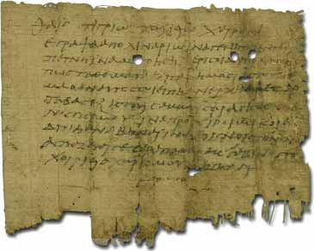
Lettre privée, papyri d’Oxyrhynque, IIe s. de notre ère.

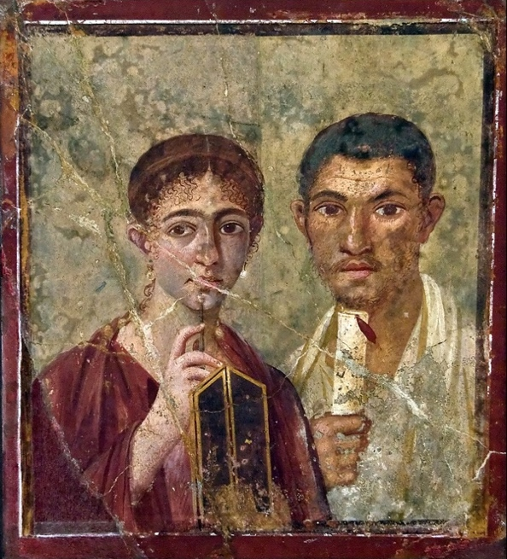
Portrait de Terentius Neo et sa femme, Pompée, Ier s. de notre ère.

charta
calamus / penna
atramentum
notarius

codicilli / tabellae / cerae
stylus
tabellarius
cursor

On a le témoignage d’un auteur païen très proche de l’empereur, sur la diffusion du christianisme, et sur la répression qui s’abat sur certains chrétiens.
La réponse de Trajan nous montre qu’il n’y a pas de règle générale applicable à la répression des chrétiens. Trajan répond de manière un peu ambiguë. Il est très pragmatique, il ne veut pas lancer une persécution de grande ampleur. On voit dans cette lettre que Pline ne sait pas grand-chose de ce qu’il traque, il est un peu perdu sur ce que c’est qu’être chrétien. On a quelques informations très utiles sur l’organisation de ces premières communautés chrétiennes. Les gouverneurs sont appelés à tout faire pour les intégrer. Néanmoins, la tolérance de l’empire romain est rompue car le fait d’être identifié comme un romain se fait sur une base contractuelle, et le culte fait partie de cette identité. Les chrétiens ne sont pas un peuple, leur culte n’est pas ancestral, et leur fondateur a été condamné par les autorités romaines. Dans ce contexte, la maison va servir d’espace de refuge.

Source païenne (non chrétienne)= exception :

Correspondance de Pline le jeune. Livre X – Lettres 97 et 98 sur les Chrétiens :
Pline à l’empereur Trajan
Je me fais une religion, seigneur, de vous exposer tous mes scrupules ; car qui peut mieux, ou me déterminer, ou m'instruire ? Je n'ai jamais assisté à l'instruction et au jugement du procès d'aucun chrétien. Ainsi je ne sais sur quoi tombe l'information que l'on fait contre eux, ni jusqu'où l'on doit porter leur punition. J'hésite beaucoup sur la différence des âges. Faut-il les assujettir tous à la peine, sans distinguer les plus jeunes des plus âgés ? Doit-on pardonner à celui qui se repent ? ou est-il inutile de renoncer au christianisme quand une fois on l'a embrassé ? Est-ce le nom seul que l'on punit en eux ? ou sont-ce les crimes attachés à ce nom ?
Cependant voici la règle que j'ai suivie dans les accusations intentées devant moi contre les chrétiens. Je les ai interrogés s'ils étaient chrétiens. Ceux qui l'ont avoué, je les ai interrogés une seconde et une troisième fois, et je les ai menacés du supplice. Quand ils ont persisté, je les y ai envoyés. Car, de quelque nature que fût ce qu'ils confessaient, j'ai cru que l'on ne pouvait manquer à punir en eux leur désobéissance et leur invincible opiniâtreté. Il y en a eu d'autres, entêtés de la même folie, que j'ai réservés pour envoyer à Rome, parce qu'ils sont citoyens romains.

Dans la suite, ce crime venant à se répandre, comme il arrive ordinairement, il s'en est présenté de plusieurs espèces. On m'a remis entre les mains un mémoire sans nom d'auteur, où l'on accuse d'être chrétiens différentes personnes qui nient de l'être et de l'avoir jamais été. Elles ont, en ma présence, et dans les termes que je leur prescrivais, invoqué les dieux, et offert de l'encens et du vin à votre image, que j'avais fait apporter exprès avec les statues de nos divinités ; elles se sont même emportées en imprécations contre Christ. C'est à quoi, dit-on, l'on ne peut jamais forcer ceux qui sont véritablement chrétiens. J'ai donc cru qu'il les fallait absoudre. D'autres, déférés par un dénonciateur, ont d'abord reconnu qu'ils étaient chrétiens ; et aussitôt après ils l'ont nié, déclarant que véritablement ils l'avaient été, mais qu'ils ont cessé de l'être, les uns, il y avait plus de trois ans, les autres depuis un plus grand nombre d'années ; quelques-uns, depuis plus de vingt.

Tous ces gens-là ont adoré votre image et les statues des dieux ; tous ont chargé Christ de malédictions. Ils assuraient que toute leur erreur ou leur faute avait été renfermée dans ces points : qu'à un jour marqué, ils s'assemblaient avant le lever du soleil, et chantaient tour à tour des vers à la louange de Christ, comme s'il eût été dieu ; qu'ils s'engageaient par serment, non à quelque crime, mais à ne point commettre de vol, ni d'adultère ; à ne point manquer à leur promesse ; à ne point nier un dépôt : qu'après cela ils avaient coutume de se séparer, et ensuite de se rassembler pour manger en commun des mets innocents ; qu'ils avaient cessé de le faire depuis mon édit, par lequel, selon vos ordres, j'avais défendu toutes sortes d'assemblées. Cela m'a fait juger d'autant plus nécessaire d'arracher la vérité par la force des tourments à deux filles esclaves qu'ils disaient être dans le ministère de leur culte ; mais je n'y ai découvert qu'une mauvaise superstition portée à l'excès ; et, par cette raison, j'ai tout suspendu pour vous demander vos ordres.

L'affaire m'a paru digne de vos réflexions, par la multitude de ceux qui sont enveloppés dans ce péril : car un très grand nombre de personnes de tout âge, de tout ordre, de tout sexe, sont et seront tous les jours impliquées dans cette accusation. Ce mal contagieux n'a pas seulement infecté les villes, il a gagné les villages et les campagnes. Je crois pourtant que l'on y peut remédier, et qu'il peut être arrêté. Ce qu'il y a de certain, c'est que les temples, qui étaient presque déserts, sont fréquentés, et que les sacrifices, longtemps négligés, recommencent. On vend partout des victimes, qui trouvaient auparavant peu d'acheteurs. De là, on peut juger quelle quantité de gens peuvent être ramenés de leur égarement, si l'on fait grâce au repentir.

Trajan à Pline
Vous avez, mon très cher Pline, suivi la voie que vous deviez dans l'instruction du procès des chrétiens qui vous ont été déférés ; car il n'est pas possible d'établir une forme certaine et générale dans cette sorte d'affaires. Il ne faut pas en faire perquisition : s'ils sont accusés et convaincus, il les faut punir. Si pourtant l'accusé nie qu'il soit chrétien, et qu'il le prouve par sa conduite, je veux dire en invoquant les dieux, il faut pardonner à son repentir, de quelque soupçon qu'il ait été auparavant chargé. Au reste, dans nul genre de crime l'on ne doit recevoir des dénonciations qui ne soient souscrites de personne ; car cela est d'un pernicieux exemple, et très éloigné de nos maximes.

Les martyres du IIe s.
Les martyrs de Lyon, 177
Pothin
Sanctus diacre de Vienne
Blandine

Ces persécutions ont lieu à Lyon. C’est une ville importante du point de vue religieux, car il y a l’autel de Rome et d’Auguste, la présence des délégués des trois Gaule qui exécutent les sacrifices. On arrête les esclaves de personnes reconnues, soupçonnées comme chrétiennes. Sous la torture, les esclaves avouent.


L’amphithéâtre de Lyon

L’évêque Pothin meurt en détention, mais Sanctus et Blandine meurent dans l’arène, avec les bêtes sauvages. Ils sont poursuivis pour troubles à l’ordre public (cf. image de Blandine accrochée au poteau).

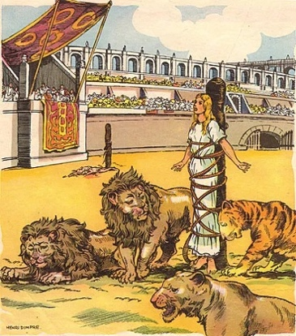
La réception moderne du Martyre de sainte Blandine, des lions à Lyon, et les bêtes fauves qui lui lèchent le pied au lieu de la mordre…

Polycarpe de Smyrne
Perpétue et Félicité

Le martyr de l’évêque de Smyrne, Polycarpe, évêque, 167, ou 177
Il devient un saint après cet événement. Il a 86 ans, peut-être baptisé par Jean. Avec lui, d’autres chrétiens de Smyrne sont exécutés. Il donne à manger et à boire aux agents impériaux, il demande un peu de temps pour prier, on l’emmène en ville, au stade, on lui propose d’abjurer, il refuse, il est condamné au bûcher et achevé au poignard. On retrouve cette histoire dans l’histoire ecclésiastique d’Eusèbe de Césarée. La lettre envoyée par le fidèle, écrite un an après le martyr, s’efforce de montrer que le martyr de Polycarpe est une imitation de la Passion du Christ. Cette lettre servira de modèle pour raconter les autres martyrs. Le corps n’est pas restitué, mais finalement les chrétiens parviennent à récupérer les os calcinés de l’évêque, et le jour anniversaire du martyr, les reliques sont vénérées.

Le martyr de Perpétue et Félicité
Elles subissent le martyr à Carthage en 202 ou 203. Elles synthétisent la sociologie des chrétiens des premiers siècles ; la première est aristocrate, la seconde est son esclave, enceinte, qui accouche quelques jours avant de mourir. Le récit de leur martyr est rédigé à partir d’un journal que Perpétue aurait écrit en prison (s’il est authentique, il est très important car il est l’une des rares voix de femmes de l’Empire romain). Les jeunes femmes refusent d’abjurer et sont livrées à un taureau furieux. L’animal s’acharne, elles ne meurent pas et sont achevées au couteau.

Le récit de Perpétue, une voix de femme dans l’Empire romain.
« Un jour, en plein repas, on nous entraîne soudain au tribunal. Nous arrivons au forum. La nouvelle s'en répand rapidement dans les quartiers voisins ; il y eut bientôt foule. Nous montons sur l'estrade. On interroge les autres, qui confessent leur foi. Mon tour arrive, quand brusquement apparaît mon père, portant mon fils dans les bras. Il me tire de ma place et me dit : « Aie donc pitié de l'enfant » Le procurateur Hilarianus, qui avait le droit du glaive, à son tour insista : « Prends en pitié les cheveux blancs de ton père, le tendre âge de ton enfant, Sacrifie pour le salut des empereurs. » Moi je réponds : « Je ne sacrifierai pas. » Hilarianus : « Es-tu chrétienne ? » Je lui réponds : « Je suis chrétienne. » Mon père restait à mes côtés pour me fléchir. Hilarianus donna un ordre : on chassa mon père et on le frappa d'un coup de verge. Ce coup m'atteignit, comme si c'était moi qu'on eût frappée. Je souffrais de sa vieillesse et de sa souffrance. Alors le juge prononça la sentence : nous étions tous condamnés aux bêtes. Et nous partîmes tout heureux vers la prison »
Passion de Perpétue et Félicité, trad. France Quéré, Le livre des martyrs chrétiens, Centurion, Paris, 1988, p. 72.

De Dèce à Dioclétien, les grandes persécutions
A partir de 235 ; l’empire romain connait une période de crise qui ‘est liée à plusieurs facteurs : pressions sur les frontières, tentatives de migrations, l’appareil militaire montre certaines faiblesses, les Goths et les Francs attaquent l’empire sur ses marges orientales. On se réfugie dans les villes, et on voit se redévelopper des remparts. Les habitants subissent une forte inflation économique, le coût de la vie explose, et l’angoisse est globalisée : on a peur de la guerre.
L’empire vacille politiquement, les armées se révoltent et proclament un autre empereur, et les Goths vont faire sécession. On est dans une crise politique, économique, et morale. En 212, l’empereur Caracalla avait étendu la citoyenneté romaine a tous les hommes libres de l’empire. La citoyenneté romaine va de pair avec un mode de vie, un mode de vie à la romaine s’étend donc.
Face aux pressions extérieures, aux barbares (du point de vue des romains), on veut défendre le mode de vie à la romaine.
Dans ce contexte, les peuples extérieurs sont identifiés, mais la crise vient aussi de l’intérieur : les chrétiens sont visés, puisqu’ils remettent en question les traditions romaines.
Ce contexte de crise amène une situation paradoxale : d’une part le message de salut porté par le Christ va favoriser la diffusion du christianisme, mais on pense d’autre part que les chrétiens sont à l’origine du désastre car ils n’ont pas honoré les dieux.
A partir de 250, les persécutions deviennent systématiques jusqu’en 313.

La persécution de Dèce
Libellatici
Thurificati
Sacrificati
Trébonien Galle 251-253

Le contexte est troublé et les chrétiens sont pointés du doigt et désignés comme les boucs émissaires. Dès 249, des pogroms éclatent à Alexandrie, dans ce contexte de crise. Ils visent dans un premier temps la communauté juive d’Alexandrie, puis vont se tourner vers la communauté chrétienne d’Alexandrie.

En 250 est au pouvoir un militaire, polythéiste, Dèce. C’est lui qui ordonne la première grande persécution. C’est une volonté d’éradication du christianisme. Dèce promulgue un édit qui oblige tous les habitants de l’empire à sacrifier aux dieux afin de restaurer l’unité de l’empire autour des dieux ancestraux. Il propose trois possibilités : sacrifier un animal, brûler de l’encens sur l’autel, sacrifier par libation. L’objectif, c’est de pousser un maximum de chrétiens à l’apostasie.
Par décision impériale, une grande enquête est lancée pour repérer les chrétiens (ceux qui n’ont pas sacrifié). Quand on les repère, on leur propose l’abjuration ou la mort (cf. Libelli égyptiens, certificats d’apostasie, qui permettent d’abjurer : cela nous montre le caractère systématique et étatique de cette persécution).

Libelli égyptiens
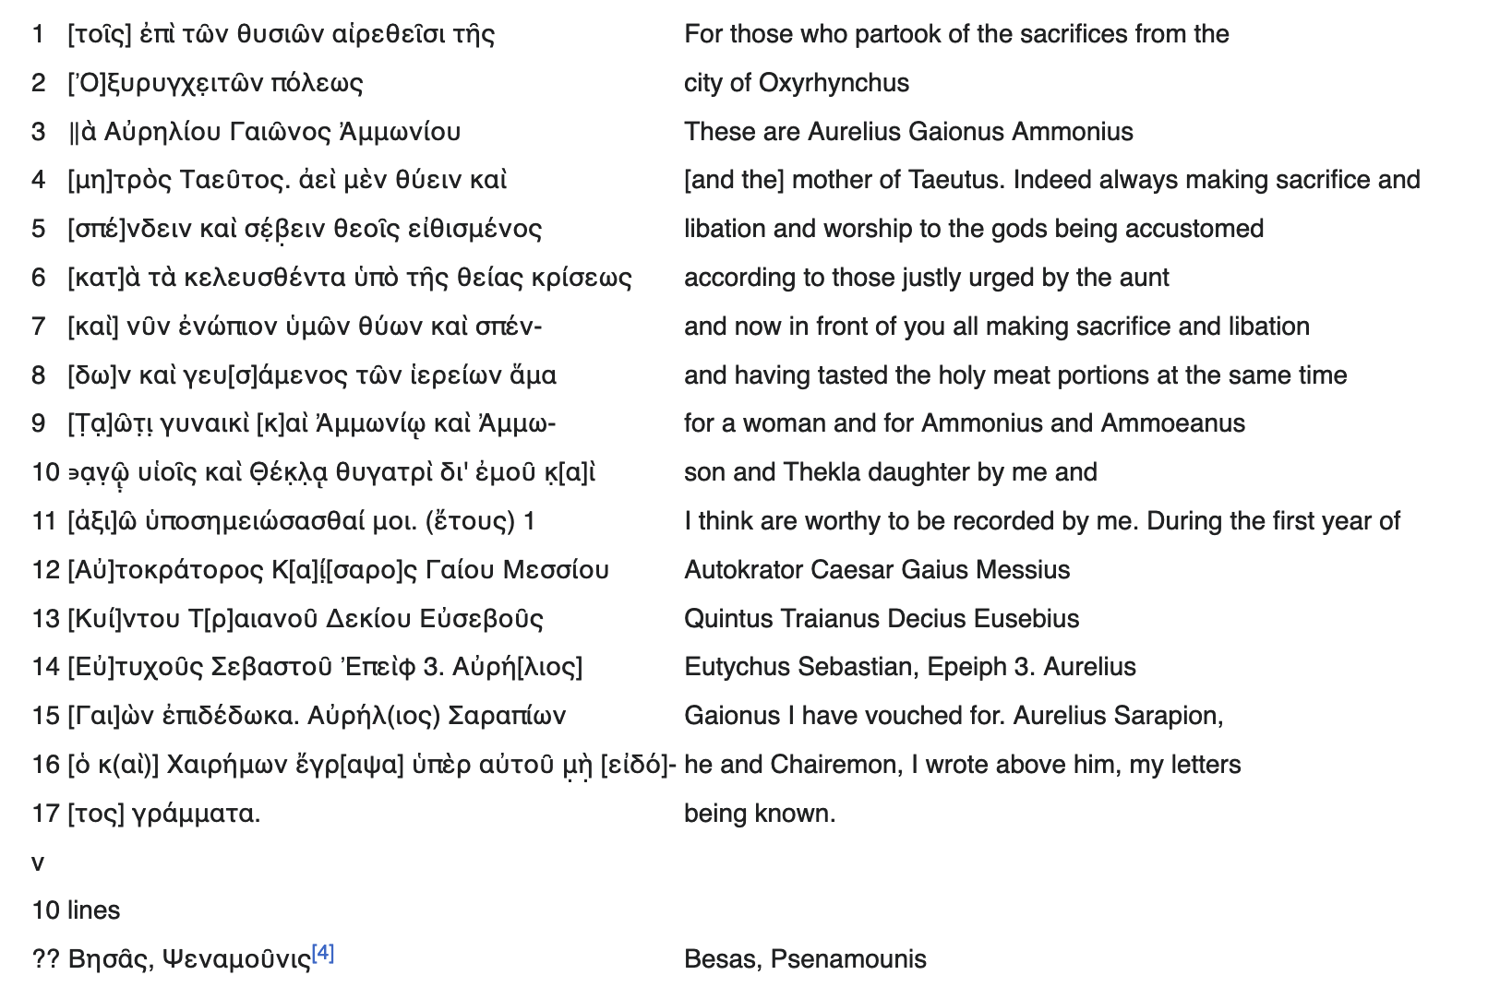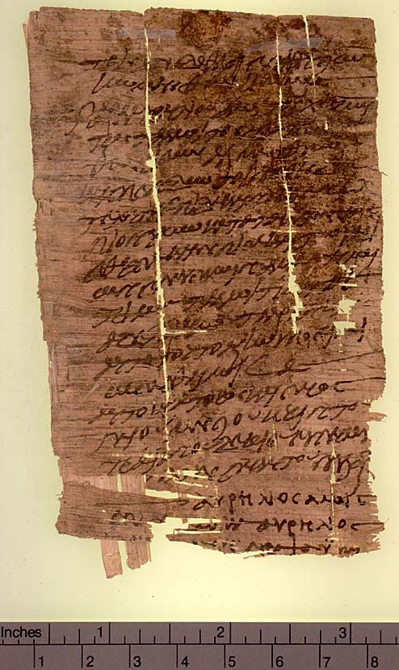

Ceux qui refusent sont torturés, brûlés, décapités… etc. pour encourager les autres à abjurer. Certains s’enfuient, d’autres produisent de faux certificats (les crypto-chrétiens sont ceux qui continuent à pratiquer leur religion dans le secret). Cette première grande vague dure à peu près un an.
On se débarrasse aussi des chefs en priorité (exemple : Fabien, l’évêque de Rome est mis à mort en 250). Denis d’Alexandrie témoigne de la fuite de chrétiens dans le désert. Denis, évêque d’Alexandrie, est arrêté, s’enfuit, se cache dans la campagne égyptienne.
Beaucoup abjurent, sacrifient pour échapper à la mort (Sacrificati). D’autres vont acheter de faux certificats de sacrifices (Libellatici), et il y a ceux qui acceptent de brûler de l’encens (Thurificati).

La persécution a des conséquences importantes sur la pratique du baptême. Le baptême est réputé avoir effacé les péchés commis avant. Mais ceux commis après le baptême ne peuvent plus être effacés, et abjurer de la foi chrétienne est grave. Les parents ne baptisent donc plus les enfants pour éviter justement l’état d’apostat si les persécutions reprennent. Le baptême des enfants va réapparaître tardivement.
La persécution de Valérien et la Petite Paix de l’Église

A la fin de 250, l’empire traverse une nouvelle catastrophe : invasion des Francs, des Alamans, des Perses, et il y a une épidémie. L’empereur interdit les célébrations liturgiques, et ordonne que tout le clergé sacrifie aux dieux (premier édit). Il doit promulguer un deuxième édit qui décrète la peine de mort pour les récalcitrants. Les femmes de l’aristocratie qui n’ont pas accepté de sacrifier sont exilées. Les classes dirigeantes sont menacées de confiscation des biens (si elles n’abjurent pas). Le deuxième édit aurait été inspiré par un haut fonctionnaire des finances (cela nous dit quelque chose sur la portée économique).

La persécution de Valérien ne décourage pas les chrétiens. En 258, il condamne les chrétiens à la peine de mort par décapitation. A cette suite, l’évêque de Rome est arrêté, exécuté avec ceux qui l‘entourent. Cyprien de Carthage est arrêté, condamné et décapité. La persécution de Valérien s’arrête brutalement en 260 : Valérien est capturé par les Perses, mis à mort, empaillé.
La mort de Valérien inaugure une période de calme pour les chrétiens.

La persécution de Valérien et la Petite Paix de l’Église
Catastrophes, épidémies, invasions des perses, francs, allemands. Interdiction des célébrations liturgiques.
La mort de Valérien va inaugurer une période de calme pour les chrétiens, à la suite de l’édit de Gallien, petite paix de l’église 260 à 303.

Cet édit met fin aux persécutions. Gallien, empereur, n’est pas sensible au christianisme, il est païen convaincu, proche de Plotin. Mais il décide de restituer les biens aux chrétiens et leur reconnait la propriété de leur cimetière. Les chrétiens vont former un collégium, une corporation, dans le même temps, l’orga de l’église se complexifie et se divise.

Cette pette paix est une période faste à Rome. Calixte va organiser les cimetières pour permettre aux plus pauvres d’être enterrés. C’est sous Calixte que se développe les catacombes (> près de la combe). C’est le séjour provisoire des morts en attendant la résurrection. Ces cimetières le long de la uila apia ? doivent se situer en dehors de la ville pour des questions sanitaires.
Area, partie à ciel ouvert, et souterraine qui est creusée. Galeries étroites, niches de chaque côté sur deux ou trois étages. Au tournant du IIIe s l’incinération tend à disparaitre pour tous y compris païen, signe d’un changement de mentalité au sujet du devenir du corps après la mort, changement du rapport au corps.
Pdt cette petit paix on assiste développement des domus, demeures qui sont transformées en églises, données par riches bienfaiteurs. Apparaissent des paroisses, circonscriptions chrétiennes urbaines à la même époque.
Cette période est aussi une période d’essor pour l’art chrétien. Les églises sont décorées, on voit apparaitre des motifs chrétiens sur les sarcophages.
Cette période dans l’art est aussi marquée par l’adaptation de thèmes païens qu’on christianise (scènes mytho adaptées, le sommeil d’Endymion qui devient cellui de Jonas).
Cette petite paix est aussi une période de renforcement numérique du christianisme (boom des conversions). Période ou on écrit. Ces écrits sous-tendent la construction d’une ecclésiologie.
Dans le même temps, cette petite paix face à l’essor est aussi une période de regroupement des païens autour de dioclétien. Avec lui la paix de l’église se termine.

La persécution de Dioclétien
Il arrive au pouvoir en 284. C’est aussi la fin de la crise de l’empire. Il vient d’Illyrie, il réorganise l’empire, l’admin, l’armée, les finances, en arrivant au pouvoir. Il veut restaurer dans l’empire l’unité morale. Pour cela il veut faire disparaitre le christianisme.
La réorganisation de l’empire se passe ainsi (cf. Tétrarchie, carte sur Arche).

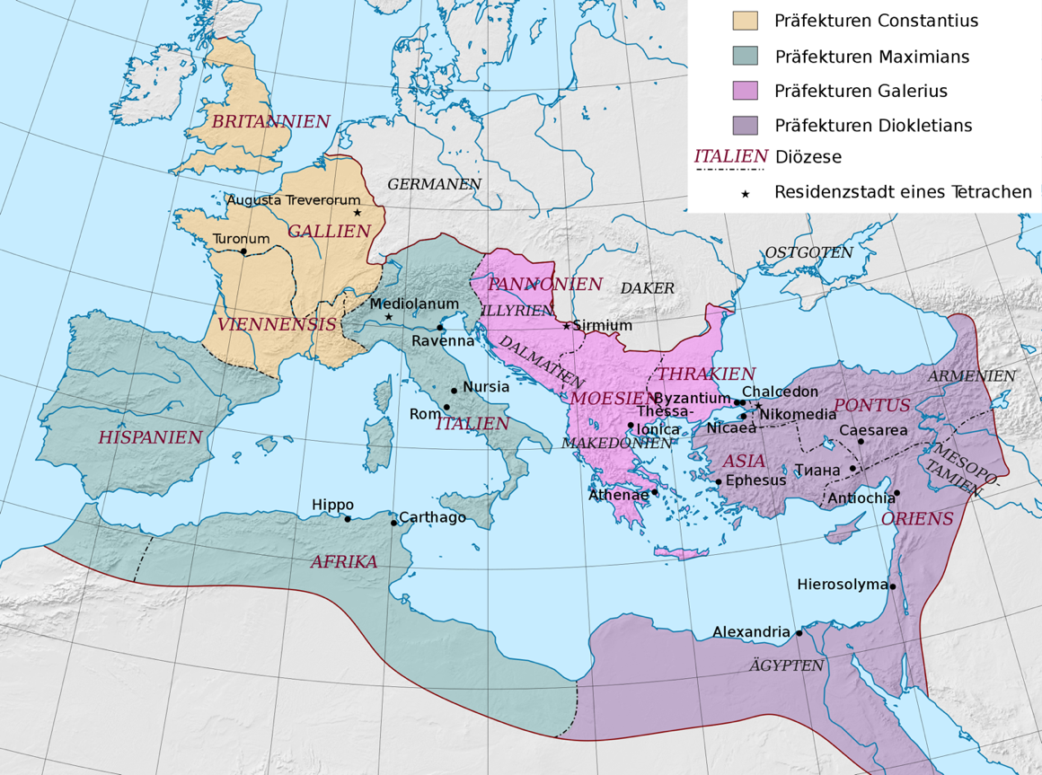
La Tétrarchie

L’empire est divisé en quatre car il faut faire face aux pressions des envahisseurs qui menacent la sécurité de l’empire (Rhin, Euphrate).
Il n’y a plus d’empereur unique mais un collège de quatre personnes qui sont dirigées par l’empereur. Cette organisation est la Tétrarchie.

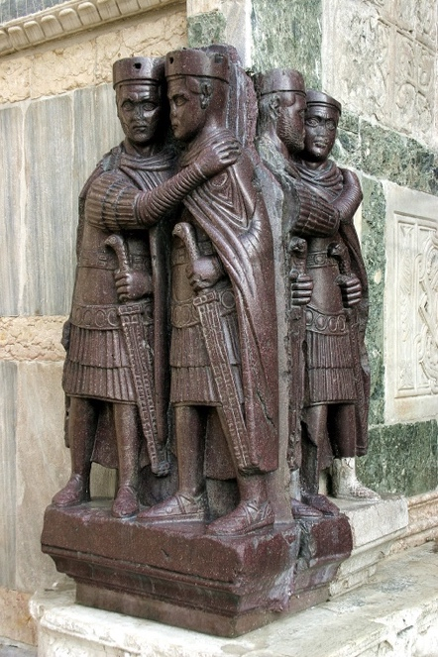
Les tétrarques, Venise

Deux Auguste, Dioclétien et Maximin, et deux César, Constance Chlore et Galère. Cette organisation repose aussi sur bureaucratie et police (agents en charge des affaires). Ces agents jouent un rôle dans l’assaut contre le christianisme.
Cette persécution a lieu aussi dans une période d’effervescence religieuse. Cette période entraine cette effervescence.

La fin du IIIe s est marquée par le développement du manichéisme. On voit en Afrique des soldats convertis au christianisme être martyrisées, et le jour de l’anniversaire de l’empereur, plusieurs soldats chrétiens subissent le martyr (cf. centurion Marcel, à Tanger, jette son bouclier à terre pour marquer son opposition et est exécuté, comme d’autres soldats).

En 297, un édit interdit le manichéisme car c’est un courant qui émane du royaume perse contre lesquels les romains sont en guerre. Les manichéens sont condamnés (dirigeants bucher, pratiquants décapitation). Assaut contre le christianisme mais pas que, le manichéisme est concerné aussi.

Dioclétien veut défendre la religion romaine. Il a assisté à plusieurs incidents. C’est un croyant. Au cours d’un sacrifice à Antioche (où sont examinées les entrailles des animaux), les haruspices ne parviennent pas à examiner les entrailles, ce qui veut dire que les dieux refusent de communiquer, ils sont en colère. Le chef des haruspices prend la parole, disant que c’est pas un hasard, il accuse les chrétiens, il faut faire quelque chose. L’empereur va consulter avec quelqu’un qui sait beaucoup de choses, l’oracle d’Apollon à Milet ( ?). Apollon lui-même se prononce en faveur de la persécution. Derrière les oracles, il y a des collèges de prêtres qui peuvent faire pression.

Le paganisme officiel se prononce contre le christianisme. Il y a un programme politique contre le christianisme. Dimension bien différente des persécutions précédentes.
De 303 à 304, l’empereur promulgue quatre édits successifs qui amènent une persécution systématique

Le premier édit interdit l’exercice du culte chrétien (les livres sacrés sont confisqués et les objets liturgiques souvent en métal précieux, les églises sont détruites).
Le deuxième édit ordonne l’arrestation de tous les membres du clergé.
Le troisième oblige ces prisonniers à abjurer (pour inciter les pratiquants à faire de même).
Le quatrième édit durcit la persécution, il oblige tous les habitants de l’empire à sacrifier aux dieux sous peine de condamnations aux mines ou à mort. On ne sait pas combien il y a eu de victimes. Sans doute à l’échelle de millier, dizaines de millier. On a surtout un très grand nombre d’apostats. Certains ont fait semblant de sacrifier, d’autres l’ont fait, parmi eux l’évêque d’Antioche. Certains représentants des autorités ont facilité les apostasies pour sauver des vies, et ont sans doute fait de faux certificats de sacrifices.
Il y a quand même des massacres (en Phrygie, un village entier est brûlé vif, enfants compris).

A Rome, il n’y a plus d’évêque pendant trois ans, mais il y a toujours des chrétiens. On observe qu’il n’y a pas eu de pogroms, des persécutions étatiques oui, mais pas de mouvement populaire comme à Alexandrie. La persécution est totalement étatique.

Dioclétien s’en prend aux chrétiens pour différentes raisons. Il considère que les chrétiens nient et méprisent les autres dieux, donc qu’ils sont des athées puisqu’ils méprisent les dieux de l’empire. De plus, les chrétiens se cachent, contrairement aux autres cultes (partie de la messe réservée aux baptisés, pas de temple, de statue…). Comme ils sont trop discrets, il y a des rumeurs qui se diffusent (cf. cours précédents).

On retrouve des mécanismes de topoi, rumeurs, qu’on retrouvera au Moyen-âge avec les juifs. De plus, ils n’assisent pas aux spectacles, ils sont de mauvais citoyens.

Cependant, cette situation va varier d’un endroit à l’autre. A Trèves, Constance Chlore va protéger les chrétiens. Il applique mollement le premier édit, c’est tout. Son épouse est chrétienne. Constantin, son fils, mettra fin aux persécutions. A l’ouest, Maximien fait de même avec le premier édit, c’est tout.
En revanche, les persécutions sont violentes dans les territoires soumis à Dioclétien.

En 305, Dio abdique avec Maximien, Galère et Constance deviennent Auguste. La promotion de Maximien marque la fin de la persécution en Occident. A l’est, Galère et son César Maximen Daïa continuent les persécutions en Orient.

En 311, Galère signe à contrecœur un édit qui rétablit la liberté de culte. Il reconnait que les chrétiens ont un dieu.

L’Édit de Galère. Traduction Jacques Moreau, Sources Chrétiennes n°39, tome I, 1954, pp.117-118.
Entre toutes les dispositions que nous n’avons cessé de prendre dans l’intérêt et pour le bien de l’État, nous avions décidé antérieurement de réformer toutes choses selon les lois anciennes et la règle des Romains, et de veiller à ce que même les chrétiens, qui avaient abandonné la religion de leurs ancêtres, revinssent à de bons sentiments, puisque, pour de certaines raisons, ces mêmes chrétiens avaient été saisis d’une telle obstination et possédés d’une telle folie que, loin de suivre les usages des anciens – usages qui avaient été peut-être établis par leurs propres aïeux –, ils se faisaient pour eux-mêmes, selon leur gré et leur bon plaisir, les lois qu’ils observaient, et qu’en divers lieux ils attiraient des foules de gens de toutes sortes.

Bref, après la publication de notre édit leur enjoignant de se conformer aux usages des ancêtres, beaucoup ont été poursuivis, beaucoup même ont été frappés. Mais comme un grand nombre persistent dans leur propos, et que nous nous apercevons que, tout en ne rendant pas aux dieux le culte et le respect qui leur sont dus, ils n’honorent pas le dieu des chrétiens, considérant aussi, à la lumière de notre infinie clémence, notre constante habitude d’accorder le pardon à tous, nous avons décidé qu’il fallait étendre à leur cas aussi, et sans aucun retard, le bénéfice de notre indulgence, de sorte qu’à nouveau ils pussent être chrétiens et rebâtir leurs lieux de réunion, à condition qu’ils ne se livrent à aucun acte contraire à l’ordre établi. Dans un second règlement, nous indiquerons aux gouverneurs ce qu’ils devront observer. En conséquence, et en accord avec l’indulgence que nous leur témoignons, les chrétiens devront prier leur dieu pour notre salut, celui de l’Empire, et le leur propre, afin que l’intégrité de l’État soit rétablie partout et qu’ils puissent mener une vie paisible dans leurs foyers.

En 312, l’empire romain est réunifié par Constantin qui remporte la victoire du pont Milvius. Le paganisme reste en place, les chrétiens sont appelés à prier leur dieu pour le salut de l’empereur.

